Årsmelding for Vågå Bygdekvinnelag for året 2019

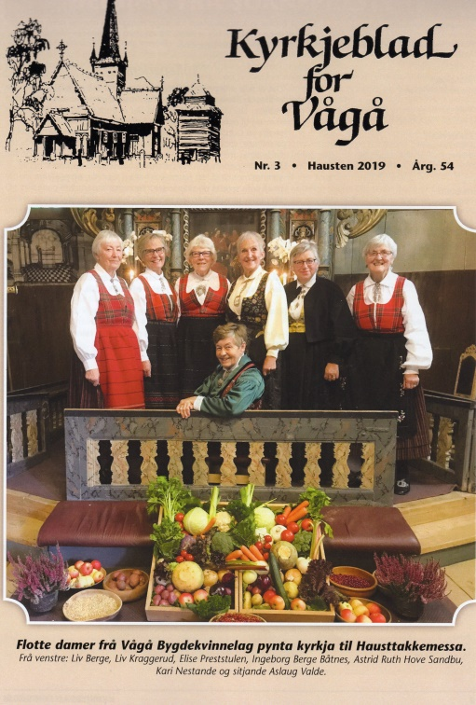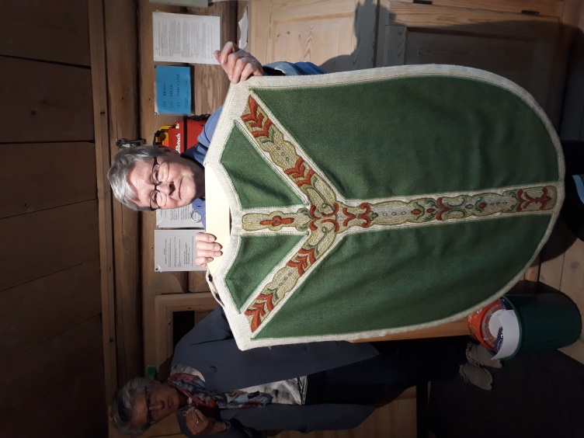

Medlemstalet er 27. Gjennomsnittleg frammøte på møta var 15 medlemmar.
Møte: Det har vore 4 styremøte og 7 andre opne møte. Etter årsmøtet i 2018 vart styret slik: leiar Lene Andersen-Gott, nestleiar Frøydis Schjølberg, kasserar Venke Vik, studieleiar Kari-Anne Eide og sekretær Mari Else Graffer. Varamedlemmer valde på årsmøtet vart Liv Kraggerud, Astrid Mølmen og Bjørg Nymoen. På konstituerande styremøte ville Liv Kraggerud helst ikkje vera vara til styret, men ho ville derimot framleis ha organiseringa av kafedrifta på frivilligsentralen. Bjørg Nymoen har meldt seg ut av laget. Det er såleis Astrid Mølmen som har vore innkalla og møtt på 2 styremøte.
Turkomite: Kari Hølmo Holen, Astrid Sandbu og Elise Preststulen.
Pyntekomite for hausttakkegudstenesta: Liv Berge, Inger Gundersen og Ingeborg Båtnes.
Valgnemnd: Kari Nestande, Svanhild Kolden og Aslaug Valde.
Ansvarleg for kafedrifta på frivilligsentralen er Liv Kraggerud.
Ansvarleg for sokkar til nyfødde er Kari-Anne Eide. Ho har ansvar for bakstkursa på ungdomsskulen.

Saker som har vore behandla i styret:
- Aktivitetsplan for resten av året og neste år.
- Frå NBK- om tradisjonsmatprosjektet.
- Tilskot til kreftaksjonen og Kirkens SOS.
- Årsmøtet i OBK på Gomobu i Valdres, synspunkt på stadvalg for årsmøtet.
- Bakekurs på ungdomsskulen, kurs som gjeld NBK sin aksjon for tradisjonsmat.
- Verveveker for å få nye medlemmar. Lene har laga eit informasjonsskriv til
eventuelle nye medlemmar.
- Facebook. Venke har ordna med side, og ho, Kari HH og Mari Else kan legge inn
stoff.
- Vaffelsteiking under landskappleiken, planlegging og evaluering.
- Kokkekampen for ungdomsskuleelevar.
- Referat frå årsmøtet i OBK.
- Høyring om regionreform, Lene laga og sende svar.
- Orientering frå kasserar om økonomien i laget.
- Planlegging og evaluering av bakstkurset. Deltakarane betalte 300 kr for kurset.
- Orientering om lagerbehaldning av mathefte og Lene har levert diverse materiale
på Norddalsarkivet.
- Lene og Venke ordna opp med å bli registrert i «Enhetsregisteret» slik at vi får
momskompensasjon.
- Traktorrock- planlegging og evaluering.
- Frå NBK- oppfordring til å delta i årets valgkamp, men vi såg ikkje nokon grunn til
drive valgkamp.
- Lene har ordna med at boka «Barndomsminne frå Oppland» er å få kjøpt i
bokhandelen.
- Frå NBK og andre: til stadigheit e-postar med tilbod om foredrag og møte, vi
tykkjer vi har bra aktivitet som vi har og har ikkje takka ja til noko dette året.
- Planlegging av nytt bakstkurs for vaksne.
- Meiningsutveksling om merkinga av matvarer på butikkane, f. eks. vil Lene vite
eplesort, ikkje berre at dette er eit eple og pris! Og kvifor er det ikkje lam å få heile
året når det er så store lager!
- Kvifor har vi ikkje sortering av matavfall i NGR? Einkvan kan lage eit skriv
angåande desse spørsmåla.
- Skal vi subsidiere kontingenten med f. eks. det beløpet vi får frå kommuna? Dette
tek vi opp på årsmøtet.

Program på møta:
- November: Bokmøte i samarbeid med Mållaget Ivar Kleiven. 29 personar møtte
fram. Rita Mundal og Are Flaten presenterte nye bøker.
- Desember- adventmøte på Lunde med matspleis, pakkebyte og triveleg samvær.
- Januar: Møte på Finntunet med musikk, dans, servering og utlodding. Rikard
Odnes og Hanne Kari Bakke spelte.
- Februar: Hjå Astrid Mølmen med Mette Vårdal som gjest. Ho presenterte
doktoktorgradsavhandlinga si som heiter «Ligesaavel i Vadmel som Fløiel.
Uformelle relasjonar mellom embetsmenn, bønder og husmenn i Vågå 1775-1844.»
- Mars: Omvising i kyrkja med Martin Kleiven. Vi fekk sjå stolaen som Kari Jøndal
Bjertnæs laga etter teikning av Trygve Håkenstad. Kaffe og utlodding på
frivilligsentralen.
- April: Møte på Lalm samfunnshus med Borgny Sletten frå OBK som gjest.
- Mai: Møte i Jutulheimen med avleggarauksjon.
- Juni: Tur til Aukrust i Lom med maleriutstilling og konsert. Maleri av kunstnaren
Jan Brænde og konsert med Vemund Olav Aukrust på piano og sangarane
Magnus Klokk Fremstad og Lisa Ingdal. Buffet med produkt frå garden. 15 deltok
på turen.
- September: Tur til Nylykkjesetra hjå Kari Hølmo Holen. Servering av rømmegraut
og trollkrem og kaffemat. Takk til ho og alle andre som har vore vertinner på møta
dette året!

Aktivitetar:
- Servering av supe til torsdagsgruppe på frivilligsentralen.
- Arrangerte bakstkurs med lefse og flatbrød på ungdomsskulen. Dette går under
prosjektet Tradisjonsmat og vi får støtte frå NBK til dette. Dette kurset måtte vera
for andre enn våre medlemmar. Reidunn, Kari HH, Kari N, Mari Else og Astrid S
var lærarar. 8 kursdeltakarar melde seg på. Kurset gjekk over 2 laurdagar. Tilskot
frå NBK 5000 kr.
- Lene og Astrid S. møtte opp i bisettelsen til Gunhild Valbjør.
- Deltaking i 8.mars markering i Lom.
- Kokkekampen: Kari HH og Astrid S var med.
- Nokre medlemmar møte opp i bunad under arrangementet Håndverk + i Ullinsvin.
- Deltaking med vaffelsteiking på landskappleiken. Vi steikte store menger vaflar og
og det vart på alle måtar ein vellykka kappleik. Dronninga møtte opp på
mesterkonerten! 15 melemmar tok på seg ei eller fleire vakter.
- Traktorrock: Kari HH; Astrid S og Mari Else kokte graut, men ettersom det var
dårleg ver vart ikkje alt selt. Økonomisk vart det ingen suksess, men nå har vi
i alle fall telt!
- Pynting av kyrkja til hausttakkegudstenesta. I år fekk vi verkeleg ein fin takk med
kjempefint bilde på framsida i kyrkjebladet!
- Vi hadde bakedag med skuleelevar i eldhuset i Ullinsvin. 9 elevar deltok.
- Laget har strikka sokkar til nyfødde i bygda.
- Laget er med i turnusen for kafedrifta på frivilligsentralen.

For styret: Mari Else

